cd C:/Users/APRENDIZ/Desktop/git/ejer

|  |
| --- |
|  |

Git init

git status

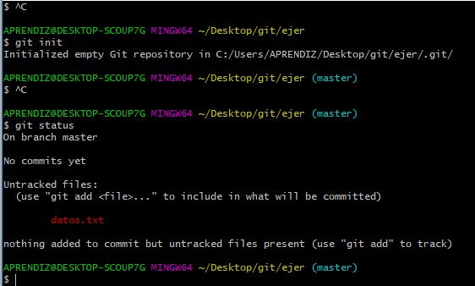

git add “nombre de archivo con extensión” o “.” Para añadir todo.



git status

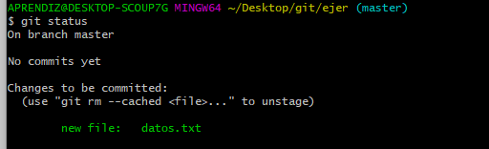

Git commit –m “vercion0” ---- crea un HEAR

Git log

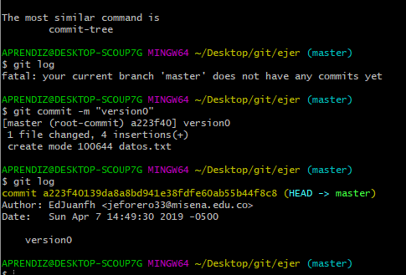

git diff ----- muestra los cambios

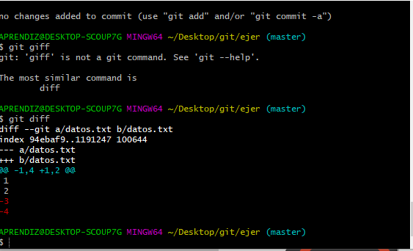

Para ignorar un archivo de crea un block de notas llamado .gitignore

Donde se coloca los archivos y carpetas a ignorar

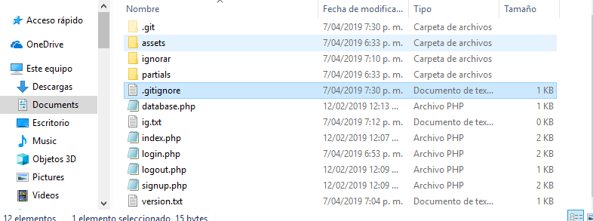

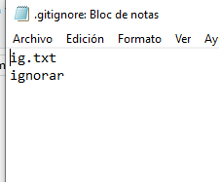

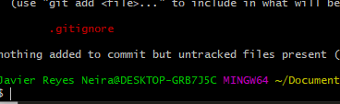

Git add .gitignore

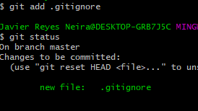

git branch ------ muestra versión



git branch login ---- crea un vercion alternativa

git branch ----- para visualizar la nueva version y ver ramas



Para moverme entre ramas

Git chekout “nombre de rama” login

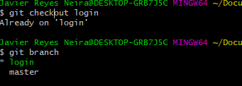

Git branch “nombre de la rama” -- movese entre ramas